Algorytm symulacji rozprężania gazu

Ustalenie warunków początkowych:
wprowadzenie zmiennej n – liczby cząsteczek gazu,
wprowadzenie zmiennych – tablic przechowujących informacje o cząstkach
w lewej (LP) i prawej (PP) połowie,
zapełnienie tablicy LP cząsteczkami, czyli jedynkami, a tablicy PP zerami,
ustalenie wartości zmiennych, w których będzie przechowywana liczba cząstek
w lewej i prawej połowie: ileLP=n i ilePP=0;
Powtarzanie losowania i przedstawiania stanu modelu:
losowanie cząsteczki,
sprawdzenie, czy cząsteczka o wylosowanym numerze jest w lewej połowie
jeśli tak to usunięcie jej z lewej połowy i dodanie do prawej oraz
zmniejszenie o 1 liczby cząsteczek w lewej połowie, a zwiększenie o 1 w prawej,
w przeciwnym przypadku usunięcie jej z prawej połowy i dodanie do lewej oraz
zmniejszenie o 1 liczby cząsteczek w prawej połowie, a zwiększenie o 1 w lewej,
wypisanie liczby cząsteczek w obu połowach…

Ciąg dalszy algorytmu zależy od wybranego sposobu graficznej prezentacji wyników.

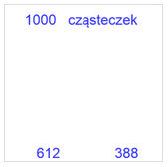 | 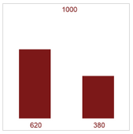 | 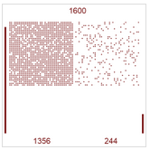 | 